DRAGI OTROCI!
Ta teden bomo delali na tematiko o pticah selivkah, ki se sedaj vračajo nazaj v naše kraje. Doma lahko starejše povprašate če poznajo ptice selivke in jih skupaj tudi naštejete.
- PONEDELJEK, 20.4.2020
Prikazala in naštela vam bom nekaj ptic selivk. Vi pa si jih dobro oglejte, pojdite v naravo, po vasi ali če imate možnost pojdite na najbližjo kmetijo in poskušajte POISKATI kakšno ptico selivko, jo opazujte in poslušajte.
- ŠTORKLJA
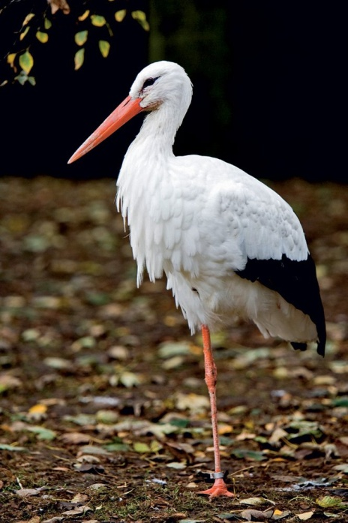
- LASTOVICA
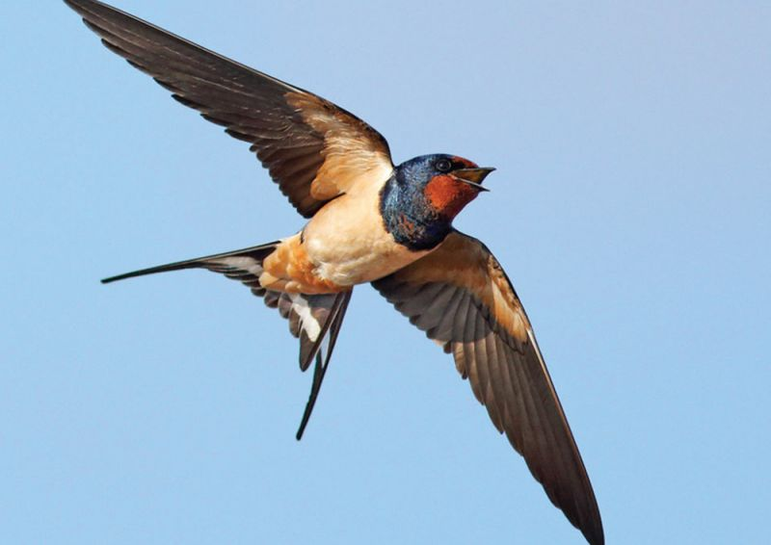

- ŠKOREC
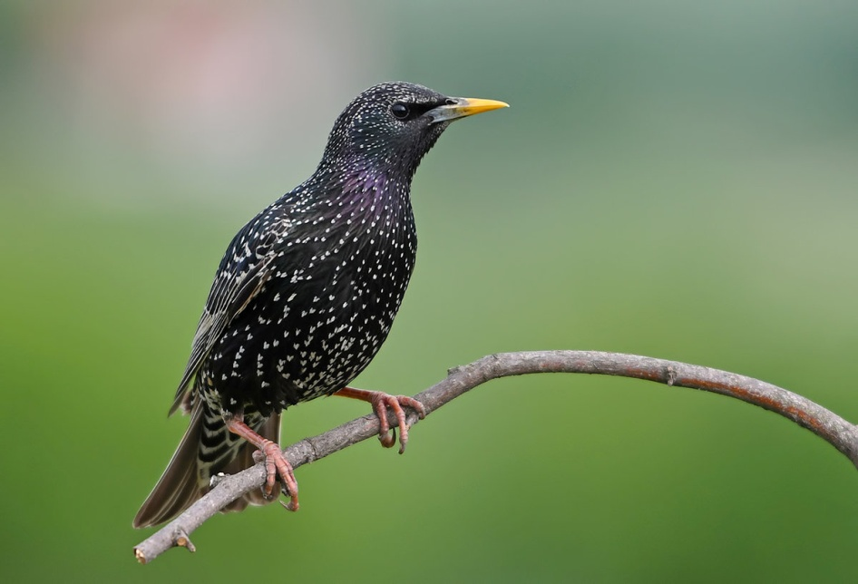
- KUKAVICA
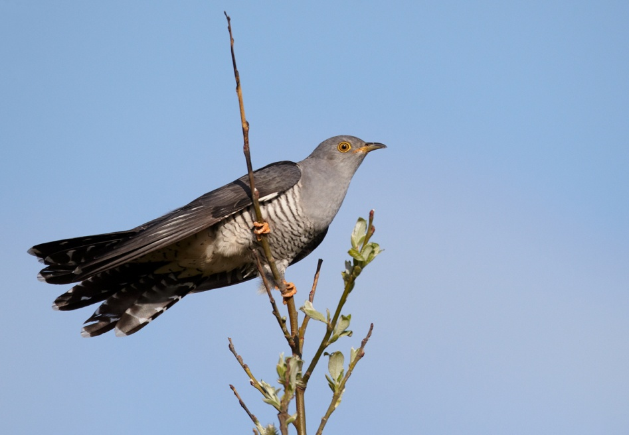
- TOREK, 21.4.2020
PTICE IZ SLANEGA TESTA
Iz slanega testa oblikujte ptice in jih okrasite s poljubnimi vzorci.
PRIPOMOČKI: slano testo, nož za oblikovanje, paličica.
SLANO TESTO: 2 skodelici moke, 2 skodelici fino mlete soli in 1 skodelica vode. Vse skupaj zgnetete in dobite odlično maso za oblikovanje.
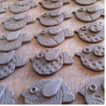
PRIPRAVA: Vzemite košček slanega testa in ga razvaljajte, ter izrežite z modelčkom obliko ptice ali pa jo sami oblikujte. Dodajte ji različne vzorce, krila, kljunček in tako naprej. Ko je izdelek končan, ga posušite na zraku ali v pečici. Potem jih lahko tudi poljubno pobarvate s tempera barvami.

- SREDA, 22.4.2020
RISANJE PTIC PO SVOJI DOMIŠLJI
PRIMOMOČKI: risalni list, svinčnik, barvice, voščenke, tempera barvice, čopič.
PRIPRAVA: Po želji si izberite likovno tehniko s katero boste risali ali slikali ptice po svoji domišljiji.
Primeri:
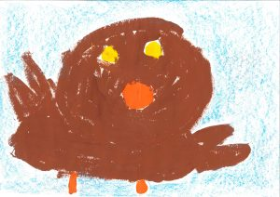
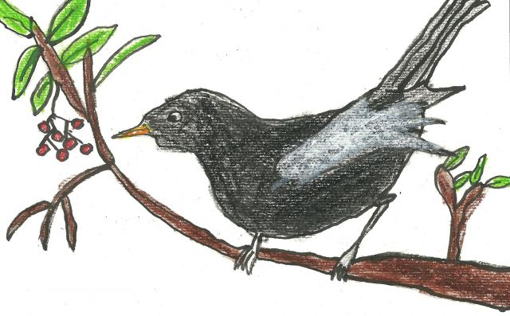
- ČETRTEK, 23.4.2020
ZGODBA O PTICAH SELIVKAH
Zelo dobro je vse predstavljeno na naslednji spletni strani: http://www.springalive.net/sl-si/springalive/o_selitvah. Izberi si eno ptico, na primer KUKAVICO in vsak dan, en teden opazuj in si zapisuj kolikokrat si jo videl oziroma slišal. Izdelaj svojo tabelo z opazovanji.
- PETEK, 24.4.2020
IZDELAJ PTIČA IZ PAPIRJA
Na naslednji povezavi imaš prikazan primer ptiča iz papirja in postopek kako narediš svojega: https://www.youtube.com/watch?v=dRIfRUOzoGQ.
